top-7-büromärkte Q1-3/2023

Verhalten bis abwartend

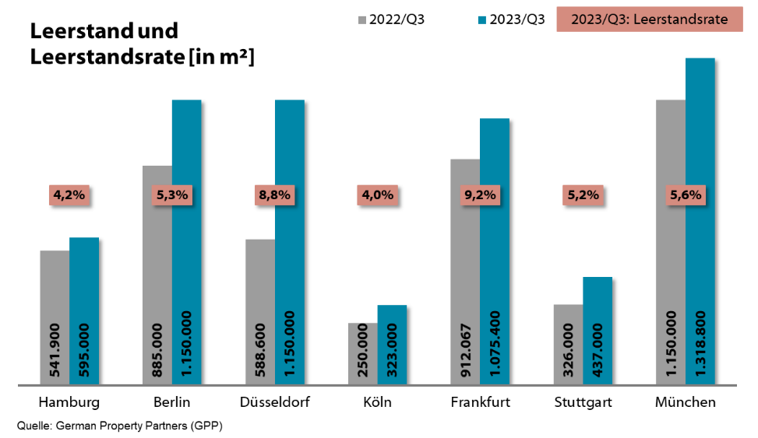

02. Oktober 2023, Hamburg. Das Quartalsergebnis für die deutschen Top-7-Büromärkte, das German Property Partners (GPP) zur Expo Real berechnet hat, war angesichts der unlängst von den führenden Forschungsinstituten kommunizierten Korrekturen der Konjunkturprognosen nach unten zu erwarten:

* Der Top-7-Flächenumsatz ist im Vorjahresvergleich anhaltend rückläufig (um 38 % auf 1,66 Mio. m²). An allen Standorten sanken die Flächenumsätze, wobei Hamburg erstmals das höchste Ergebnis aufwies.
* Die Top-7-Leerstandsquote kletterte kontinuierlich nach oben (von 4,9 auf 5,8 %), der Leerstand erhöhte sich auf allen Märkten. Dennoch blieben alle Leerstandsraten einstellig.
* Im 3. Quartal gab es an den Top-7-Standorten nur drei neue Mietverträge und ein einziges neues Eigennutzergeschäft über 10.000 m².
* Mit 6 % fiel die Top-7-Eigennutzerquote erneut kaum ins Gewicht.
* Die Abschlüsse verlagerten sich in die kleineren Flächensegmente: in Hamburg zum Beispiel in die Größenklasse bis 1.000 m², in Berlin bis 1.500 m² und in Stuttgart bis 2.000 m².

Aus den Daten geht ebenfalls hervor, dass…

* … die Spitzenmieten an sechs Standorten weiter angestiegen und in Frankfurt auf hohem Niveau konstant geblieben sind. Mit +36 % stach hierbei erneut Düsseldorf heraus.
* … sich auch die Durchschnittsmieten in Düsseldorf (+15 %), Stuttgart, Köln und Frankfurt nach oben bewegten.

*„Momentan ist die Stimmung in der Wirtschaft gedämpft, was sich in geringeren Flächenumsätzen widerspiegelt. In den zentralen Lagen ist die Nachfrage aber nach wie vor hoch“,* sagt GPP-Sprecher **Andreas Rehberg**. *„Der Bedarf an modernen Büros ist zwar da, mündet momentan allerdings nicht zwingend in Abschlüssen. Insgesamt dauern Verhandlungen wesentlich länger, werden Entscheidungen weitaus zögerlicher getroffen und hohe Ansprüche an Ausstattung, Nebenkosten und Nachhaltigkeit gestellt. Auch Incentives sind mittlerweile wieder ein Thema.“* Zudem kommt es an einigen Top-7-Standorten zu wesentlich mehr Untervermietungen und Vertragsverlängerungen.

Angesichts dieser Umstände geht der Zusammenschluss von Grossmann & Berger, Anteon Immobilien, GREIF & CONTZEN Immobilien, blackolive und E & G Real Estate zwar von einem relativ regen 4. Quartal aus, setzt den erwarteten Jahresflächenumsatz mit bis zu 2,46 Mio. m² aber erneut niedriger an.

**Top bekannte Abschlüsse über 10.000 m² | Top-7-Standorte | 1.-3. Quartal 2023**

|  |  |  |  |
| --- | --- | --- | --- |
| **Stadt** | **Projekt/Objekt** | **Mieter/Eigennutzer (EN)** | **Mietfläche** (ca. m²) |
| DUS | „Twin Cubes“, Heerdter Lohweg 53 | Deutsche Rückversicherung,  ÖRAG Rechtsschutzversicherung **EN** | 27.100 |
| BER | „AP 15“, Am Postbahnhof 15 | Boston Consulting Group | 19.600 |
| HAM | „Marquard & Bahls-Gebäude“, Koreastraße 7 | RTL / Gruner+Jahr | 17.200 |
| BER | Märkische Allee 171 + 173 | Jobcenter Marzahn-Hellersdorf **EN** | 12.800 |
| FFM | „The Move Orange“, De-Saint-Exupèry-Straße 3 | vertraulich | 12.000 |
| BER | Potsdamer Platz C2, ehemalige Pfizer-Zentrale | Berlinovo | 10.000 |

Quelle: German Property Partners (GPP); Deals aus aktuellem Quartal farblich hervorgehoben.

**Top-7-Standorte | 1.-3. Quartal 2023**

|  |  |  |  |  |  |  |  |  |
| --- | --- | --- | --- | --- | --- | --- | --- | --- |
|  | **HAM** | **BER** | **DUS** | **CGN** | **FFM** | **STU** | **MUC** | **TOP-7** |
| **Flächenumsatz**  in m² | 325.000 | 320.000 | 173.700 | 128.000 | 289.000 | 108.000 | 319.500 | **1.663.200** |
| **Veränderung**  ggü. Vorjahrin % | -30 | -47 | -15 | -53 | -14 | -56 | -45 | **-38** |
| **Spitzenmiete**  in €/m²/Monat | 34,50 | 43,50 | 39,50 | 32,00 | 46,00 | 35,00 | 52,25 | **-** |
| **Durchschnittsmiete**  in €/m²/Monat | 20,50 | 29,65 | 21,50 | 19,30 | 23,80 | 18,10 | 24,65 | **-** |
| **Büroflächenbestand**  in Mio. m² | 14,20 | 21,70 | 7,52 | 8,14 | 11,68 | 8,47 | 23,40 | **95,26** |
| **Leerstand** inkl. Untermietflächen in m² | 595.000 | 1.150.000 | 663.000 | 323.000 | 1.075.400 | 437.000 | 1.318.800 | **5.562.200** |
| **Leerstandsrate** inkl. Untermietflächen in % | 4,2 | 5,3 | 8,8 | 4,0 | 9,2 | 5,2 | 5,6 | **5,8** |
| **Fertigstellungen**  **2023 + 2024** in m² | 365.000 | 1.115.000 | 199.700 | 180.000 | 372.900 | 219.100 | 600.000 | **3.052.000** |
| **Vorvermietungsquote 2023 + 2024** in % | 80 | 48 | 58 | 82 | 54 | 49 | 55 | **57** |

Quelle: German Property Partners (GPP)

**ÜBER GERMAN PROPERTY PARTNERS.**

[German Property Partners](https://www.germanpropertypartners.de/de/) (GPP) ist ein deutschlandweites Netzwerk lokal führender Gewerbe-Immobiliendienstleister. Hierzu gehören Grossmann & Berger, Anteon Immobilien, GREIF & CONTZEN Immobilien, blackolive und E & G Real Estate. Es zeichnet sich durch tiefe Marktkenntnisse vor Ort, langjährig für die Partnerunternehmen tätige Immobilienberater und das persönliche Engagement der Gesellschafter und Geschäftsführer aus.

Das Netzwerk verfügt in den Top-7-Städten Hamburg, Berlin, Düsseldorf, Köln|Bonn, Frankfurt, Stuttgart und München über eigene Standorte und bietet Dienstleistungen in den Bereichen Immobilien-Investments, gewerbliche Vermietung, unternehmerisches Immobilienmanagement (CREM), Immobilienbewertung und Research an. Bank-, Finanzierungs- und Verwaltungs-Dienstleistungen runden das Leistungsspektrum ab.

Aktuell sind mehr als 420 Immobilienspezialisten für das Netzwerk tätig. 2022 vermittelte GPP deutschlandweit rund 580.000 m² Gewerbefläche und betreute ein Transaktionsvolumen in Höhe von rund 1,5 Mrd. €.

**www.germanpropertypartners.de**

Die **Datenschutzerklärung** von German Property Partners finden Sie auf der GPP-Website: www.germanpropertypartners.de/datenschutz. Wenn Sie künftig keine Informationen der GPP-Pressestelle mehr erhalten möchten, senden Sie bitte eine E-Mail an presse@germanpropertypartners.de mit dem Betreff „Abmeldung aus Presseverteiler“.